**Национальный исследовательский университет**

**«МЭИ»**

**Институт радиотехники и электроники**

**Кафедра радиотехнических систем**

**Аппаратура потребителей СРНС**

Курсовой проект

Группа: ЭР-15-14

ФИО студента: Опанасенко А.А.

ФИО преподавателя: Корогодин И.В.

**Москва, 2019г**

**Описание использования программы RTKLIB**

В данной программе были получены эфемериды для дальнейшей обработки. Для начала в программе RTKCONV с помощью парсера формата NVS BINR необходимо сформировать входные данные в форматах .obv и .nav по заданным бинарным файлам. Далее в программе RTKNAV получим данные эфемерид.

**Эфемериды всех спутников по данным RTKLIB**

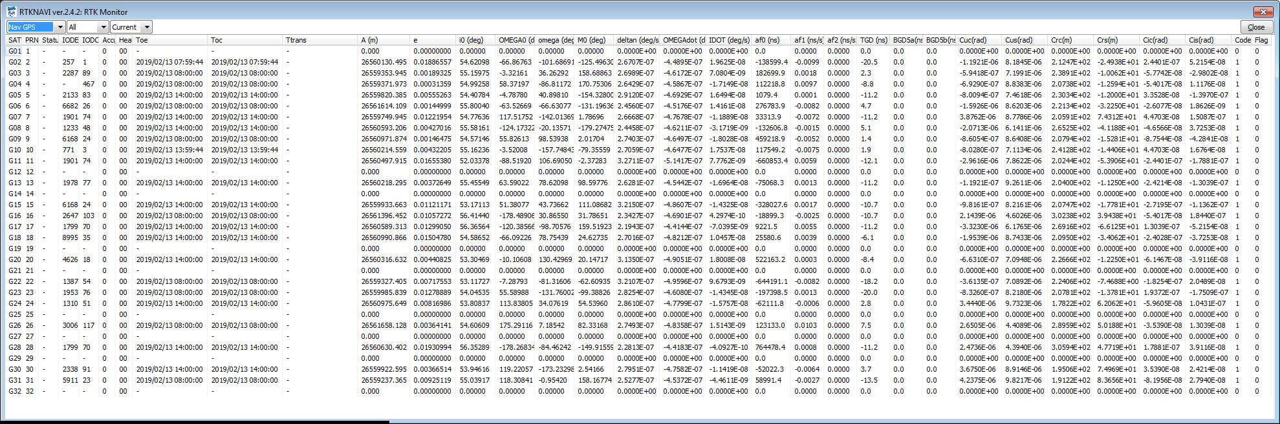

***Рис. 1. Эфемериды, полученные из файла BINR_morning.bin.***

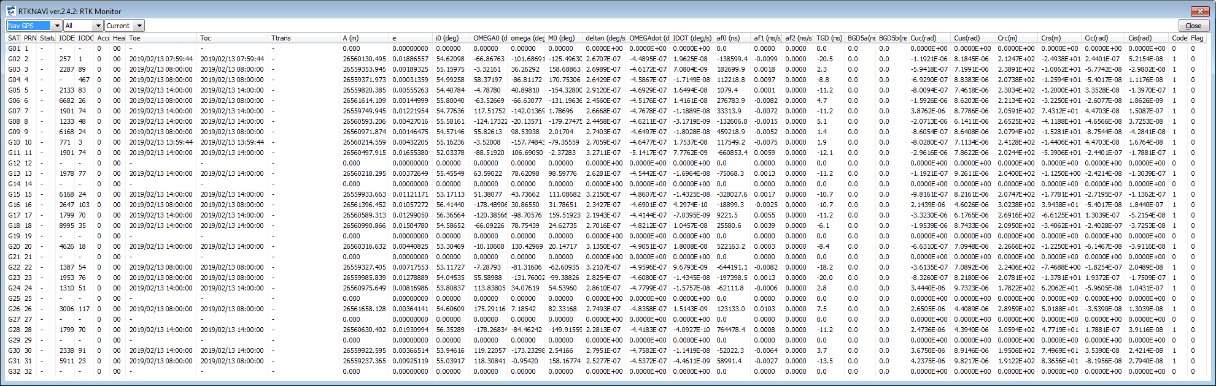

***Рис. 2. Эфемериды, полученные из файла BINR_evening.bin.***

В файлах с эфемеридами BINR_evening.nav и BINR_morning.nav не оказалось нужного спутника (спутник № 9).

**График угла места собственного спутника от времени по данным Trimble GNSS Planning Online на заданный интервал времени**

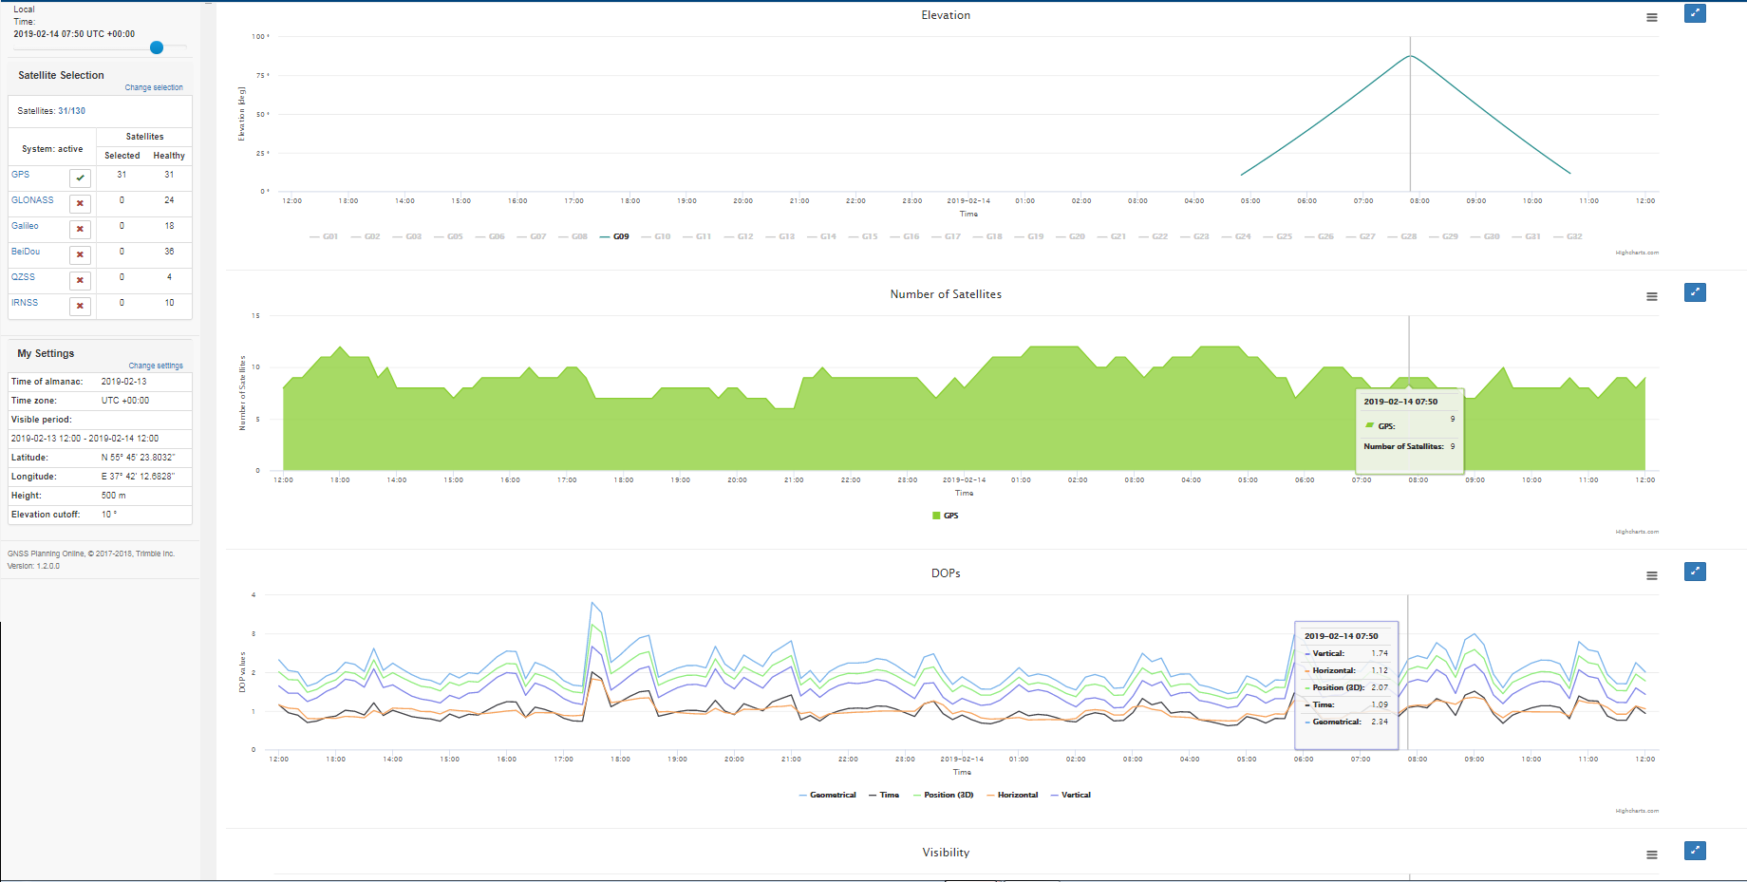

***Рис. 3. Угол места спутника №9 на заданный интервал.***

**SkyView по данным Trimble GNSS Planning Online**

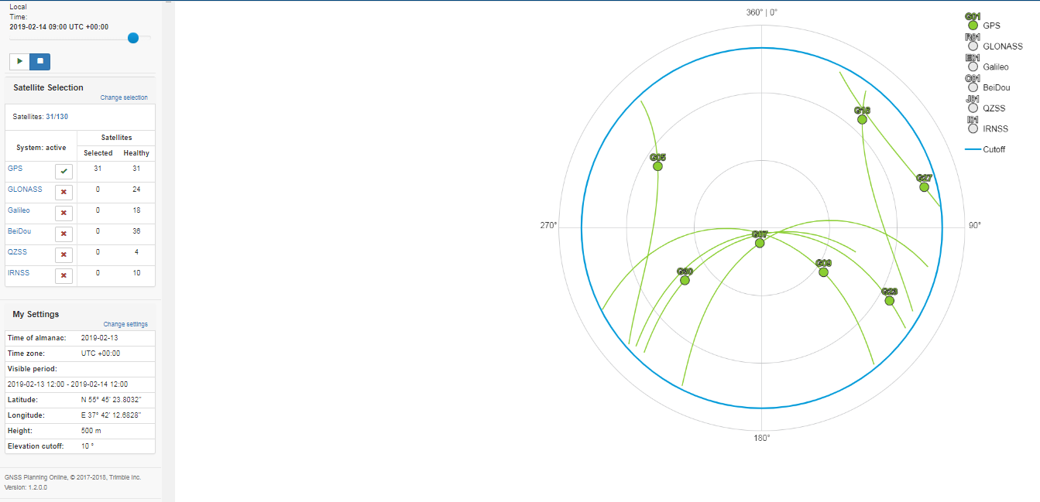

***Рис. 4. График траектории спутника №9.***